José María Castillo: "Cuando se comparte, hay para todos"
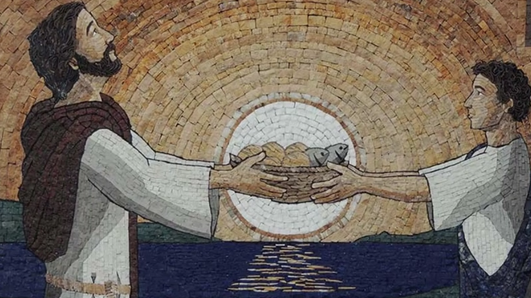
Cuando se comparte, hay para todos

a la escasez y la inseguridad ante tantas cosas, nos tienen agobiados. He dedicado mi larga vida a la Teología y a las creencias, por eso pienso que puede ser pertinente indicar que lo más importante, que hay en los evangelios, no es su 'historicidad', sino su 'significatividad'"

"Me llama la atención el episodio de la multiplicación de los panes porque es el relato que más veces se repite en los evangelios. es obvio lo más patente del relato: cuando lo que se tiene, se comparte, hay para todos y sobra"

"Tenemos que pensar muy en serio en las palabras del profesor Piketty: la riqueza privada está en manos del 10 por ciento más rico de la población… ¿Hasta dónde va a llegar? Se trata de una distancia que representa un grito incesante que clama humanidad"

"Es evidente que este clamor no se resuelve con limosnas. Y menos aún con violencias y guerras. Más que nunca, urge, apremia y clama tomar en serio y manos a la obra, con la seguridad de que será el paso decisivo para un mundo sencillamente humano"
05.07.2022 | José María Castillo teólogo
El miedo a la escasez y la inseguridad ante tantas cosas, nos tienen agobiados. Esto es algo tan patente, que no es necesario ni conveniente ponerse a ponderar lo que estamos viendo y soportando. Por eso, vamos a reflexionar brevemente desde nuestras convicciones más profundas.
Yo no soy político. Ni economista. Quienes me conocen, saben que he dedicado mi larga vida a la Teología y a las creencias, que pueden ayudarnos a superar situaciones como la que estamos viviendo. Por eso, ni más ni menos, me vienen con frecuencia a la memoria relatos del Evangelio que son, para mí al menos, horizontes de esperanza.
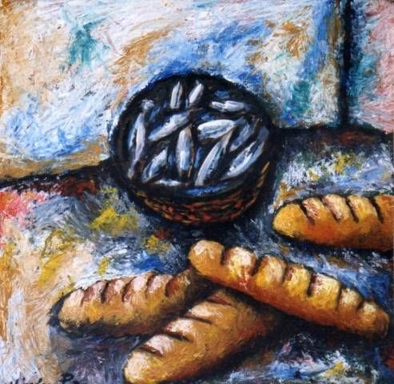
Me explico. Es un hecho que la experiencia religiosa de muchos de nosotros ya no es de fiar (cf. Thomas Ruster, El Dios falsificado, pg. 228). Por eso pienso que puede ser pertinente indicar que lo más importante, que hay en los evangelios, no es su “historicidad”, sino su “significatividad”. Yo no dudo que sean libros que relatan lo más importante de la vida de Jesús de Nazaret. Pero lo decisivo no es saber lo que pasó en aquella vida, sino lo que significa para nosotros lo que vivió Jesús.
Pues bien, dicho esto, a mí – por lo menos – me llama la atención el episodio de la multiplicación de los panes. Y me he fijado en este episodio porque es el relato que más veces se repite en los evangelios. Hasta seis veces se repite lo mismo: un gentío enorme y necesitado, carente de lo indispensable para seguir tirando de la vida (Mt 14, 18-23; Mc 6, 38-46; Lc 9, 14-17; Jn 6, 1-15; Mc 8, 1-8; Mt 15, 31-39). Y Jesús dando una solución, que, además de la interpretación eucarística, que sin duda tiene este episodio, es obvio lo más patente del relato: cuando lo que se tiene, se comparte, hay para todos y sobra. Y repito lo que ya he dicho antes: lo más importante, que tienen los relatos evangélicos, es “lo que significan” para nuestras vidas y nuestro comportamiento en la sociedad.
Ahora bien, quienes decimos que el Evangelio debe ser el modelo ejemplar de nuestras vidas, tenemos que pensar muy en serio que “a la mitad de la población le sigue correspondiendo una parte insignificante del patrimonio total de la humanidad, mientras que el fuerte aumento de la riqueza privada está en manos del 10 por ciento más rico de la población…, lo cual implica que la parte correspondiente al resto de los habitantes del mundo se ha desmoronado”. Y se seguirá desmoronando de forma más inquietante de año en año (cf. Th. Piketty, Capital e ideología, Barcelona, Planeta, 2019, pg. 822).
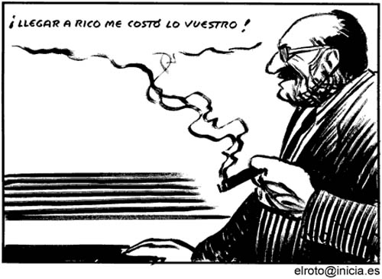
Por supuesto, lo que he copiado del profesor Piketty, necesita abundantes explicaciones y no menos aplicaciones a la tremenda situación que estamos viviendo. En todo caso, me parece que hay dos hechos evidentes: 1º) La distancia de los más ricos a los más pobres aumenta de día en día. ¿Hasta dónde va a llegar? 2º) Se trata de una distancia que representa un grito incesante que clama humanidad, justicia y lo más elemental de la bondad.
Desde luego, es evidente que este clamor, que brota de toda la tierra, no se resuelve con limosnas. Y menos aún (indeciblemente menos), con violencias y guerras. Nos estamos jugando el ser o no ser del mundo entero. Por eso insisto que ahora, más que nunca, urge, apremia y clama tomar en serio y manos a la obra, con la seguridad de que será el paso decisivo para un mundo sencillamente humano.
https://www.religiondigital.org/teologia_sin_censura/comparte-Iglesia-religion-Evangelio_7_2465823397.html?utm_source=dlvr.it&utm_medium=twitter

